@Cacheable注解中的属性 cacheNames 和 key

#id 的意思是获取 方法的参数

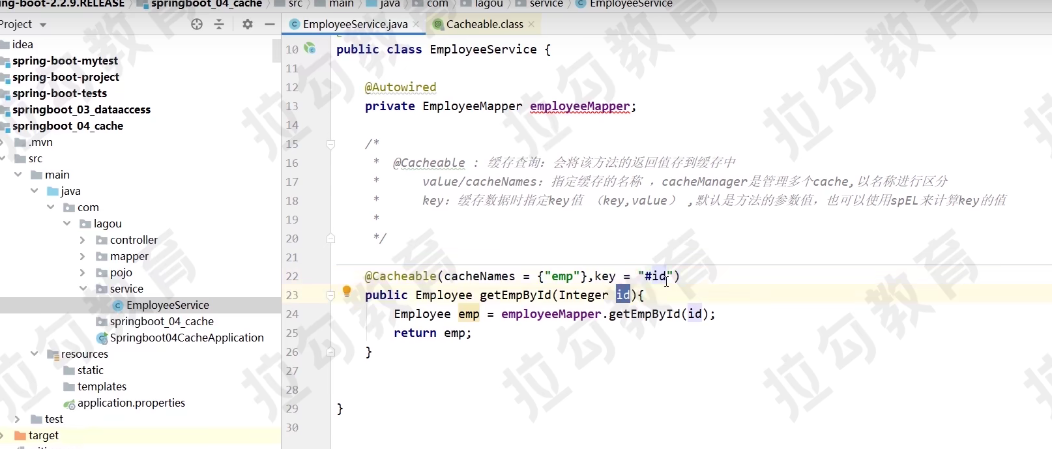

这种#写法叫做SpEL表达式

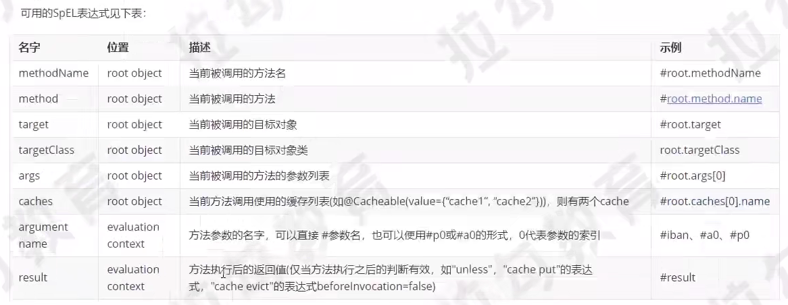

还可以使用@compoent

类名用GlobalVariable的方式实现缓存